BỘ GIÁO DỤC VÀ ĐÀO TẠO
TRƯỜNG ĐẠI HỌC CÔNG NGHỆ KỸ THUẬT HƯNG YÊN



BÀI TẬP LỚN
MÔN: HỌC MÁY CƠ BẢN

XÂY DỰNG HỆ THỐNG DỰ ĐOÁN CHẤT LƯỢNG RƯỢU VANG

NGÀNH: KỸ THUẬT PHẦN MỀM
CHUYÊN NGÀNH: CÔNG NGHỆ WEB

SINH VIÊN: NGUYỄN VĂN VŨ – MSSV: 12523093
NGUYỄN VĂN LINH– MSSV: 10123207
MÃ LỚP: 12523W.2
GIẢNG VIÊN HƯỚNG DẪN: NGUYỄN TUẤN ANH

HƯNG YÊN – 2026

Nhận xét của giảng viên hướng dẫn:
....................................................................................................................................................................................................................................................................................................................................................................................................................................................................................................................................................................................................................................................................................................................................................................................................................................................................................................................................................................................................................................................................................................................................................................................................................................................................................................................................................................................

Ký và ghi họ tên

LỜI CAM ĐOAN
Em xin cam đoan bài tập lớn môn học Học máy cơ bản có tên là “Xây dựng hệ thống dự đoán chất lượng rượu vang” là sản phẩm của nhóm chúng em. Những phần sử dụng tài liệu tham khảo trong bài tập lớn đã được nêu rõ trong phần tài liệu tham khảo. Các số liệu, kết quả trình bày trong bài tập lớn là hoàn toàn trung thực, nếu sai em xin chịu hoàn toàn trách nhiệm và chịu mọi kỷ luật của bộ môn và nhà trường đề ra.
Hưng yên, ngày tháng năm 2026
Sinh viên thực hiện

LỜI CẢM ƠN
Để có thể hoàn thành bài tập lớn này, lời đầu tiên em xin phép gửi lời cảm ơn tới Khoa Công nghệ thông tin – Trường Đại học Công nghệ Kỹ thuật Hưng Yên đã tạo điều kiện thuận lợi cho em thực hiện đề tài môn học này.
Mặc dù em đã có cố gắng, nhưng với trình độ còn hạn chế, trong quá trình thực hiện đề tài không tránh khỏi những thiếu sót. Em hy vọng sẽ nhận được những ý kiến nhận xét, góp ý của các Thầy cô về những kết quả triển khai trong bài tập lớn.
Em xin trân trọng cảm ơn!

MỤC LỤC
CHƯƠNG 1: TỔNG QUAN VỀ ĐỀ TÀI
1.1. Lý do chọn đề tài 10
1.2. Mục tiêu đề tài 11
1.2.1. Mục tiêu tổng quát 11
1.2.2. Mục tiêu cụ thể 11
1.3. Phạm vi và đối tượng nghiên cứu...............................................................11
1.4. Nội dung thực hiện......................................................................................12
1.5. Phương pháp tiếp cận..................................................................................13
CHƯƠNG 2: CƠ SỞ LÝ THUYẾT HỌC MÁY
2.1. Tổng quan về Machine Learning 15
2.2. Quy trình học từ dữ liệu 15
2.3. Học máy có giám sát 16
2.4. Bài toán hồi quy và phát biểu bài toán 16
2.5. Linear Regression 17
2.6. Ridge Regression 17
2.7. Random Forest Regressor 18
2.8. Gradient Boosting Regressor 19
2.9. So sánh các mô hình 20
2.10. Các chỉ số đánh giá 21
2.11. Overfitting và Underfitting 22
2.12. Cross Validation và tinh chỉnh siêu tham số 22
CHƯƠNG 3: DỮ LIỆU VÀ TIỀN XỬ LÝ
3.1. Tổng quan bộ dữ liệu 24
3.1.1. Mô tả các thuộc tính 24
3.2. Phân tích dữ liệu ban đầu 25
3.2.1. Phân bố điểm chất lượng 25
3.2.2. Nồng độ cồn và chất lượng 26
3.2.3. Tương quan giữa các biến 27
3.2.4. Phân tích biến mục tiêu 28
3.2.5. Giá trị ngoại lai 28
3.3. Tiền xử lý dữ liệu 28
3.3.1. Chia dữ liệu huấn luyện và kiểm tra 29
3.3.2. Tránh rò rỉ dữ liệu 29
CHƯƠNG 4: XÂY DỰNG VÀ HUẤN LUYỆN MÔ HÌNH
4.1. Quy trình xây dựng mô hình 30
4.2. Huấn luyện mô hình 30
4.3. Tinh chỉnh siêu tham số 30
4.4. Tiêu chí đánh giá 31
4.5. Kết quả sau tinh chỉnh 31
4.6. So sánh mô hình 32
4.7. Dự đoán và phần dư 33
4.8. Overfitting và Underfitting 33
4.9. Lựa chọn mô hình 34
CHƯƠNG 5: ĐÁNH GIÁ VÀ THẢO LUẬN KẾT QUẢ
5.1. Tích hợp mô hình vào hệ thống 35
5.2. Kiến trúc hệ thống 35
5.3. Giao diện người dùng 35
5.4. Quy trình dự đoán 36
5.5. Triển khai hệ thống 36
5.6. Kiểm thử hệ thống 36
5.7. Kiểm thử hiệu năng 37
5.8. Hạn chế hệ thống 37
5.9. Hướng phát triển 36
KẾT LUẬN............................................................................................................ 39
TÀI LIỆU THAM KHẢO.......................................................................................43

DANH SÁCH TỪ VIẾT TẮT
Từ viết tắt | Thuật ngữ đầy đủ | Ý nghĩa
AI | Artificial Intelligence | Trí tuệ nhân tạo
ML | Machine Learning | Học máy
EDA | Exploratory Data Analysis | Phân tích khám phá dữ liệu
MAE | Mean Absolute Error | Sai số tuyệt đối trung bình
MSE | Mean Squared Error | Sai số bình phương trung bình
RMSE | Root Mean Squared Error | Căn bậc hai sai số bình phương trung bình
R² | Coefficient of Determination | Hệ số xác định
CV | Cross Validation | Đánh giá chéo
API | Application Programming Interface | Giao diện lập trình ứng dụng

DANH SÁCH HÌNH ẢNH
Hình 3.1. Phân bố điểm chất lượng 25
Hình 3.2. Phân bố nồng độ cồn 26
Hình 3.3. Quan hệ giữa nồng độ cồn và quality 26
Hình 3.4. Ma trận tương quan giữa các biến 27
Hình 3.5. Quan hệ giữa độ axit bay hơi và quality 27
Hình 4.1. So sánh MAE giữa các mô hình 32
Hình 4.2. So sánh RMSE giữa các mô hình 32
Hình 4.3. So sánh R² giữa các mô hình 33

TỔNG QUAN VỀ ĐỀ TÀI

1.1. Lý do chọn đề tài
Chất lượng là yếu tố có ảnh hưởng trực tiếp đến giá trị sử dụng, khả năng chấp nhận của người tiêu dùng và vị thế của một sản phẩm rượu vang trên thị trường. Trong thực tế, chất lượng cảm quan thường được xác định thông qua đánh giá của chuyên gia hoặc hội đồng thử nếm. Cách tiếp cận này có ý nghĩa chuyên môn cao nhưng cần thời gian, chi phí và có thể chịu tác động bởi kinh nghiệm, trạng thái cảm giác hoặc bối cảnh đánh giá. Vì vậy, việc nghiên cứu một công cụ hỗ trợ dự đoán dựa trên các phép đo hóa lý là hướng tiếp cận có giá trị tham khảo.
Rượu vang là sản phẩm có thành phần phức tạp. Các thuộc tính như độ axit, lượng đường dư, nồng độ cồn, mật độ, pH, hàm lượng clorua và hợp chất lưu huỳnh cùng tham gia tạo nên đặc trưng của mẫu rượu. Mỗi thuộc tính phản ánh một khía cạnh khác nhau và tác động đến chất lượng không nhất thiết độc lập hay tuyến tính. Do đó, chỉ xem xét từng chỉ tiêu riêng lẻ khó phản ánh đầy đủ mối quan hệ tổng thể.
Đề tài lựa chọn cách tiếp cận dựa trên dữ liệu nhằm khảo sát khả năng học các quy luật thống kê giữa 11 đặc trưng hóa lý và điểm chất lượng. Kết quả được hiểu là một nguồn thông tin hỗ trợ, không thay thế hoàn toàn thẩm định cảm quan hoặc kết luận chuyên môn.

Đánh giá chất lượng rượu vang có ý nghĩa ở nhiều khâu của chuỗi sản xuất. Ở khâu kiểm soát nguyên liệu và quá trình lên men, nhận biết sớm xu hướng chất lượng giúp người phụ trách theo dõi những mẫu có dấu hiệu khác biệt. Ở khâu kiểm tra thành phẩm, một ước lượng nhất quán có thể hỗ trợ sàng lọc trước khi tiến hành đánh giá chuyên sâu. Đối với hoạt động nghiên cứu, dữ liệu hóa lý và điểm chất lượng tạo điều kiện phân tích mối liên hệ giữa thành phần đo được với cảm nhận tổng hợp của con người.
Tuy nhiên, điểm chất lượng trong bộ dữ liệu là kết quả đánh giá cảm quan và bản thân nó vẫn chứa yếu tố chủ quan. Mẫu dữ liệu chỉ đại diện cho rượu vang đỏ Vinho Verde ở một phạm vi địa lý và quy trình sản xuất xác định. Vì vậy, mô hình học từ dữ liệu này không thể được coi là thước đo phổ quát cho mọi loại rượu vang. Ý nghĩa phù hợp nhất của mô hình là mô tả và dự đoán trong miền dữ liệu gần với tập quan sát đã sử dụng.
Từ góc độ đào tạo, bài toán kết hợp được nhiều nội dung cốt lõi của học máy: tìm hiểu dữ liệu, phân tích khám phá, tiền xử lý, chia dữ liệu, xây dựng mô hình, tinh chỉnh siêu tham số, đánh giá bằng nhiều chỉ số và tích hợp mô hình vào một hệ thống sử dụng được. Đây là lý do đề tài có giá trị đồng thời về học thuật và thực hành.

Các yếu tố hóa lý và phân tích đa biến
Các đặc trưng hóa lý không tồn tại tách biệt. Chẳng hạn, độ axit cố định, độ axit bay hơi, axit citric và pH cùng phản ánh những phương diện liên quan đến tính axit; mật độ có thể chịu ảnh hưởng của đường dư và nồng độ cồn; lưu huỳnh điôxít tự do và tổng lượng lưu huỳnh điôxít có quan hệ về mặt thành phần. Khi nhiều thuộc tính cùng thay đổi, tác động quan sát được trên điểm chất lượng có thể khác so với khi chỉ khảo sát một thuộc tính.
Phân tích đa biến giúp xem xét đồng thời toàn bộ 11 đặc trưng. Các mô hình tuyến tính cung cấp một đường cơ sở dễ giải thích, cho biết mức thay đổi kỳ vọng của đầu ra khi đầu vào biến đổi trong điều kiện các yếu tố khác được giữ ổn định. Các mô hình dựa trên cây có khả năng biểu diễn ngưỡng, tương tác và quan hệ phi tuyến tốt hơn. Việc sử dụng cả hai nhóm mô hình tạo điều kiện so sánh giữa tính đơn giản, khả năng giải thích và năng lực mô hình hóa.
Dữ liệu cũng đặt ra những thách thức cần được nhận diện. Điểm chất lượng tập trung chủ yếu ở mức 5 và 6, trong khi hai đầu thang điểm có ít mẫu. Một số đặc trưng có giá trị ngoại lai nhưng chưa đủ căn cứ để coi là sai. Các dòng trùng lặp có thể làm một kiểu quan sát được lặp lại quá nhiều. Vì thế, phân tích dữ liệu và quyết định tiền xử lý phải diễn ra trước khi đánh giá mô hình.

1.2. Mục tiêu đề tài

1.2.1. Mục tiêu tổng quát
Mục tiêu tổng quát của đề tài là xây dựng và đánh giá một quy trình học máy có khả năng dự đoán điểm chất lượng rượu vang đỏ từ các đặc trưng hóa lý trong bộ dữ liệu thực tế. Quy trình không chỉ dừng ở huấn luyện mô hình mà còn bao gồm kiểm soát dữ liệu, so sánh nhiều thuật toán và đưa mô hình phù hợp vào một hệ thống dự đoán có giao diện sử dụng.

1.2.2. Mục tiêu cụ thể
Các mục tiêu cụ thể gồm: tìm hiểu nguồn gốc và cấu trúc dữ liệu; thực hiện phân tích khám phá; phát hiện giá trị thiếu và dòng trùng; giữ lại các ngoại lai hợp lệ; tách 11 đặc trưng khỏi biến mục tiêu quality; chia dữ liệu theo tỷ lệ 80% huấn luyện và 20% kiểm thử; thiết lập quy trình điền khuyết dự phòng và chuẩn hóa; huấn luyện Linear Regression, Ridge Regression, Random Forest Regressor và Gradient Boosting Regressor.
Đề tài đồng thời đặt mục tiêu tinh chỉnh những mô hình có siêu tham số quan trọng bằng đánh giá chéo, đo kết quả bằng MAE, MSE, RMSE và R², so sánh khách quan trên cùng tập kiểm thử, lựa chọn mô hình dựa trên bằng chứng thực nghiệm, tích hợp quy trình tiền xử lý với dự đoán và kiểm thử các trường hợp đầu vào hợp lệ hoặc không hợp lệ. Mỗi mục tiêu tạo thành một mắt xích trong quy trình hoàn chỉnh và có thể kiểm chứng.

1.3. Phạm vi và đối tượng nghiên cứu
Đối tượng nghiên cứu của đề tài là bộ dữ liệu Red Wine Quality thuộc bộ Wine Quality trên UCI Machine Learning Repository. Dữ liệu mô tả các mẫu rượu vang đỏ Vinho Verde của Bồ Đào Nha. Tập dữ liệu ban đầu gồm 1.599 mẫu và 12 thuộc tính, trong đó có 11 đặc trưng hóa lý làm đầu vào và biến quality làm biến mục tiêu.
Sau quá trình kiểm tra dữ liệu, tập dữ liệu không có giá trị thiếu nhưng có 240 dòng trùng lặp. Các dòng trùng được loại bỏ, còn lại 1.359 mẫu được sử dụng cho quá trình xây dựng và đánh giá mô hình. Các giá trị ngoại lai không bị loại bỏ chỉ dựa trên tiêu chí thống kê vì một số giá trị khác biệt vẫn có thể là các phép đo hợp lệ.
Mười một đặc trưng đầu vào gồm: fixed acidity, volatile acidity, citric acid, residual sugar, chlorides, free sulfur dioxide, total sulfur dioxide, density, pH, sulphates và alcohol. Đây đều là các thuộc tính số phản ánh đặc điểm hóa lý của rượu vang. Biến mục tiêu quality là điểm đánh giá chất lượng cảm quan, có giá trị từ 3 đến 8.
Đề tài được xây dựng theo hướng học máy có giám sát với bài toán hồi quy, sử dụng bốn mô hình gồm Linear Regression, Ridge Regression, Random Forest Regressor và Gradient Boosting Regressor. Dữ liệu được chia thành tập huấn luyện và tập kiểm thử theo tỷ lệ 80:20, tương ứng với 1.087 mẫu huấn luyện và 272 mẫu kiểm thử.
Hiệu quả của các mô hình được đánh giá thông qua các chỉ số MAE, MSE, RMSE và R². Quá trình lựa chọn siêu tham số được thực hiện bằng 5-fold Cross Validation trên tập huấn luyện, trong khi tập kiểm thử chỉ được sử dụng để đánh giá kết quả cuối cùng.
Phạm vi nghiên cứu chỉ giới hạn trên dữ liệu rượu vang đỏ Vinho Verde và không sử dụng dữ liệu rượu vang trắng hoặc các nguồn dữ liệu khác. Hệ thống sử dụng 11 đặc trưng hóa lý để dự đoán điểm chất lượng, do đó kết quả chỉ mang tính hỗ trợ và tham khảo, không thay thế hoàn toàn đánh giá của chuyên gia.
Bên cạnh đó, đề tài còn có một số giới hạn. Quy mô dữ liệu sau xử lý chỉ gồm 1.359 mẫu và chưa đại diện cho toàn bộ các loại rượu vang. Bộ dữ liệu cũng không chứa các thông tin như giống nho, niên vụ, thời gian ủ, điều kiện bảo quản hoặc thông tin chi tiết về người đánh giá. Vì vậy, kết quả của mô hình chỉ có ý nghĩa trong phạm vi dữ liệu và các đặc trưng được sử dụng trong đề tài.

1.4. Nội dung thực hiện
Đề tài được thực hiện theo các bước chính sau:
- Tìm hiểu và chuẩn bị dữ liệu: Khảo sát bộ dữ liệu Red Wine Quality, kiểm tra cấu trúc dữ liệu, số lượng mẫu, giá trị thiếu, dữ liệu trùng lặp và các đặc trưng đầu vào.
- Phân tích khám phá dữ liệu (EDA): Phân tích phân bố biến mục tiêu quality, khảo sát các đặc trưng hóa lý và mối quan hệ giữa các thuộc tính với chất lượng rượu vang thông qua các biểu đồ và ma trận tương quan.
- Tiền xử lý dữ liệu: Loại bỏ các dòng dữ liệu trùng lặp, kiểm tra giá trị ngoại lai, tách 11 đặc trưng đầu vào và biến mục tiêu quality, đồng thời chia dữ liệu thành tập huấn luyện và tập kiểm thử.
- Xây dựng và huấn luyện mô hình: Sử dụng bốn thuật toán hồi quy gồm Linear Regression, Ridge Regression, Random Forest Regressor và Gradient Boosting Regressor để xây dựng các mô hình dự đoán chất lượng rượu vang.
- Tinh chỉnh và đánh giá mô hình: Thực hiện Cross Validation và tinh chỉnh siêu tham số cho các mô hình phù hợp. Kết quả được đánh giá bằng các chỉ số MAE, MSE, RMSE và R² để so sánh hiệu quả giữa các mô hình.
- Xây dựng hệ thống dự đoán: Tích hợp mô hình được lựa chọn vào hệ thống cho phép người dùng nhập các đặc trưng hóa lý của mẫu rượu vang và nhận kết quả dự đoán điểm chất lượng.
- Kiểm thử và kết luận: Kiểm tra hoạt động của hệ thống, phân tích kết quả đạt được, xác định các hạn chế và đề xuất hướng phát triển trong tương lai.

1.5. Phương pháp tiếp cận

Đề tài sử dụng phương pháp thực nghiệm dựa trên dữ liệu để xây dựng hệ thống dự đoán chất lượng rượu vang. Quy trình được thực hiện theo hướng học máy có giám sát, trong đó các đặc trưng hóa lý của mẫu rượu vang được sử dụng làm đầu vào và điểm quality được sử dụng làm biến mục tiêu.

Trước hết, dữ liệu được kiểm tra và phân tích nhằm xác định cấu trúc, phân bố, giá trị thiếu, dữ liệu trùng lặp và mối quan hệ giữa các thuộc tính. Sau đó, dữ liệu được tiền xử lý và chia thành tập huấn luyện và tập kiểm thử để đảm bảo quá trình đánh giá mô hình được thực hiện khách quan.

Bốn mô hình hồi quy gồm Linear Regression, Ridge Regression, Random Forest Regressor và Gradient Boosting Regressor được xây dựng và huấn luyện trên cùng tập dữ liệu. Một số mô hình được tinh chỉnh siêu tham số bằng 5-fold Cross Validation nhằm tìm cấu hình phù hợp và hạn chế hiện tượng quá khớp.

Hiệu quả của các mô hình được đánh giá thông qua các chỉ số MAE, MSE, RMSE và R². Kết quả thực nghiệm được sử dụng để so sánh khả năng dự đoán giữa các mô hình và lựa chọn mô hình phù hợp để tích hợp vào hệ thống.

Sau khi lựa chọn mô hình, hệ thống được xây dựng để tiếp nhận 11 đặc trưng hóa lý của mẫu rượu vang, xử lý dữ liệu đầu vào và trả về điểm chất lượng dự đoán. Hệ thống sau đó được kiểm thử nhằm đảm bảo chức năng dự đoán hoạt động đúng và ổn định.

CƠ SỞ LÝ THUYẾT HỌC MÁY

2.1. Tổng quan về Machine Learning
Machine Learning là lĩnh vực nghiên cứu các phương pháp cho phép hệ thống cải thiện khả năng thực hiện một nhiệm vụ thông qua dữ liệu. Thay vì mô tả mọi trường hợp bằng luật cố định, người xây dựng xác định dạng dữ liệu, mục tiêu, mô hình và tiêu chí tối ưu; thuật toán ước lượng tham số sao cho dự đoán phù hợp với các quan sát huấn luyện.
Một bài toán học máy thường gồm dữ liệu đầu vào, biểu diễn đặc trưng, biến mục tiêu hoặc tiêu chí cần tối ưu, thuật toán học và quy trình đánh giá. “Học” không có nghĩa hệ thống hiểu theo cách con người, mà là điều chỉnh tham số để giảm sai số trên dữ liệu. Giá trị của mô hình nằm ở khả năng áp dụng quy luật đã học cho mẫu chưa xuất hiện trong quá trình huấn luyện.
Vai trò của học máy đặc biệt rõ khi số biến lớn, mối quan hệ phức tạp hoặc khó viết thành công thức thủ công. Trong đề tài, 11 phép đo hóa lý có thể tương tác và ảnh hưởng đồng thời đến quality. Học máy cung cấp công cụ ước lượng mối quan hệ đó từ dữ liệu. Tuy nhiên, chất lượng đầu ra phụ thuộc vào dữ liệu, cách đánh giá và miền sử dụng; thuật toán không tự khắc phục được dữ liệu thiếu đại diện hoặc nhãn có nhiễu.

2.2. Quy trình học từ dữ liệu
Quy trình học từ dữ liệu bắt đầu bằng phát biểu bài toán và xác định đơn vị quan sát. Sau đó, dữ liệu được thu thập, kiểm tra cấu trúc, làm sạch và phân tích khám phá. Bước biểu diễn đặc trưng chuyển thông tin của mỗi quan sát thành dạng số mà mô hình có thể tiếp nhận. Với dữ liệu dạng bảng của đề tài, các phép đo đã ở dạng số nên không cần mã hóa biến phân loại.
Dữ liệu được chia để tách hoạt động học khỏi hoạt động kiểm tra. Trên tập huấn luyện, thuật toán tìm tham số làm giảm hàm mất mát. Siêu tham số, tức các lựa chọn điều khiển cấu trúc hoặc mức độ học, được xác định bằng đánh giá chéo. Sau khi quy trình được chốt, tập kiểm thử cung cấp một ước lượng độc lập về khả năng tổng quát hóa.
Vòng đời mô hình không kết thúc sau huấn luyện. Khi tích hợp, dữ liệu mới phải được kiểm tra và biến đổi giống dữ liệu huấn luyện. Kết quả cần được theo dõi để phát hiện dữ liệu đầu vào thay đổi hoặc chất lượng suy giảm. Trong phạm vi đề tài, việc lưu lịch sử dự đoán và kiểm thử dịch vụ là bước đầu hỗ trợ giám sát. Nếu hệ thống được dùng lâu dài, cần bổ sung cơ chế thu thập nhãn thực tế và đánh giá lại theo thời gian.

2.3. Học máy có giám sát
Học máy có giám sát sử dụng tập quan sát trong đó mỗi đầu vào X đã gắn với một đầu ra y. Mục tiêu là tìm hàm f sao cho giá trị dự đoán ŷ = f(X) gần với y theo tiêu chí đã chọn. Dữ liệu “có giám sát” vì đầu ra đúng cung cấp tín hiệu để thuật toán điều chỉnh tham số trong quá trình học.
Trong đề tài, X là ma trận gồm 11 cột hóa lý và mỗi hàng tương ứng một mẫu rượu; y là vector quality. Mô hình học từ các cặp (X, y) trên tập huấn luyện. Khi nhận một hàng X mới, mô hình trả về ŷ mà không được biết trước quality thực tế. Sai số trên tập kiểm thử mô phỏng tình huống này và cho biết mức phù hợp của mô hình đối với dữ liệu chưa quan sát.
Hai nhóm nhiệm vụ phổ biến của học có giám sát là phân loại và hồi quy. Phân loại dự đoán một nhãn thuộc tập rời rạc, còn hồi quy dự đoán đại lượng số. Ranh giới đôi khi phụ thuộc cách phát biểu vấn đề. Cùng một cột quality có thể được dùng để phân loại các mức chất lượng hoặc hồi quy điểm số. Đề tài chọn hồi quy vì cần bảo toàn thứ tự và khoảng cách số giữa các mức, đồng thời muốn đánh giá độ lớn sai lệch dự đoán.

2.4. Bài toán hồi quy và phát biểu bài toán
Hồi quy là bài toán ước lượng một biến số từ một hoặc nhiều biến đầu vào. Với n quan sát và p đặc trưng, dữ liệu đầu vào có thể biểu diễn bằng ma trận X kích thước n × p; biến mục tiêu là vector y gồm n giá trị. Thuật toán tìm một hàm f thuộc họ mô hình xác định để tối thiểu hóa sai khác giữa y và ŷ.
Khác với phân loại, hồi quy quan tâm trực tiếp đến khoảng cách số. Nếu giá trị thật bằng 6, dự đoán 5,8 được xem là gần hơn dự đoán 4,0. Trong phân loại thông thường, hai dự đoán sai có thể bị tính giống nhau nếu chỉ xét đúng hoặc sai. Đặc điểm này khiến metric hồi quy phù hợp hơn với mục tiêu ước lượng điểm quality.
Bài toán của đề tài được phát biểu như sau: đầu vào là 11 đặc trưng fixed acidity, volatile acidity, citric acid, residual sugar, chlorides, free sulfur dioxide, total sulfur dioxide, density, pH, sulphates và alcohol của một mẫu rượu vang đỏ. Đầu ra là giá trị quality dự đoán. Mô hình được học từ 1.087 mẫu huấn luyện và đánh giá cuối trên 272 mẫu kiểm thử. Đầu ra liên tục có thể được giữ nguyên để thể hiện mức ước lượng; việc làm tròn, nếu có trong giao diện, chỉ là cách trình bày và không thay đổi cách đánh giá mô hình.

2.5. Linear Regression
Linear Regression giả định đầu ra có thể được biểu diễn bằng tổ hợp tuyến tính của các đặc trưng: ŷ = β₀ + β₁x₁ + … + βₚxₚ. Trong đó β₀ là hệ số chặn, βⱼ là hệ số gắn với đặc trưng thứ j và phần chênh lệch giữa y với ŷ được gọi là sai số hoặc phần dư. Mỗi hệ số thể hiện mức thay đổi kỳ vọng của đầu ra khi đặc trưng tương ứng tăng một đơn vị và các đặc trưng khác được giữ không đổi.
Phương pháp bình phương tối thiểu chọn các hệ số làm nhỏ nhất tổng bình phương phần dư. Việc bình phương khiến sai số lớn được phạt mạnh và tạo bài toán tối ưu có nghiệm thuận lợi. Trong điều kiện phù hợp, mô hình tuyến tính dễ huấn luyện, tốc độ nhanh và hệ số có khả năng giải thích tương đối rõ.
Hạn chế chính là giả định tuyến tính và cộng gộp. Nếu quality phụ thuộc vào ngưỡng hoặc tương tác phức tạp, một mặt phẳng tuyến tính có thể chưa đủ linh hoạt. Các đặc trưng tương quan mạnh cũng làm hệ số kém ổn định; ngoại lai có thể tác động lớn vì sai số được bình phương. Trong đề tài, Linear Regression được dùng làm đường cơ sở. Kết quả của nó cho biết mức dự đoán đạt được với giả định đơn giản trước khi chuyển sang điều chuẩn hoặc mô hình phi tuyến.

2.6. Ridge Regression
Ridge Regression mở rộng hồi quy tuyến tính bằng cách thêm điều chuẩn L2 vào hàm mục tiêu. Thay vì chỉ tối thiểu hóa tổng bình phương sai số, Ridge còn phạt tổng bình phương các hệ số: L = Σ(yᵢ − ŷᵢ)² + αΣβⱼ². Tham số α điều khiển mức đánh đổi giữa khớp dữ liệu và giữ hệ số nhỏ.
Khi α bằng 0, bài toán trở về hồi quy tuyến tính thông thường. Khi α tăng, các hệ số bị co gần về 0 nhưng thường không bằng 0 tuyệt đối. Cơ chế này hữu ích khi các đặc trưng có tương quan hoặc khi mô hình tuyến tính có phương sai cao. Điều chuẩn đưa thêm độ chệch nhỏ để đổi lấy khả năng ổn định tốt hơn trên dữ liệu mới.
Ridge yêu cầu chú ý đến thang đo vì mức phạt phụ thuộc độ lớn hệ số. Chuẩn hóa giúp các đặc trưng đóng góp công bằng hơn vào điều chuẩn. Ưu điểm của Ridge là đơn giản, huấn luyện nhanh và giảm nguy cơ hệ số quá lớn. Hạn chế là vẫn chỉ mô hình hóa quan hệ tuyến tính; α quá lớn có thể làm mô hình thiếu khớp. Trong project, α được thử trong các mức 0,01; 0,1; 1; 10 và 100, sau đó chọn bằng 5-fold cross-validation. Phần lý thuyết chỉ giải thích cơ chế, còn cấu hình và kết quả được phân tích ở Chương 4.

2.7. Random Forest Regressor
Cây quyết định hồi quy chia không gian đặc trưng thành các vùng bằng chuỗi điều kiện. Ở mỗi nút, thuật toán chọn đặc trưng và ngưỡng để giảm độ không thuần nhất hoặc sai số trong các nút con. Dự đoán tại một lá thường là giá trị trung bình của các mẫu huấn luyện rơi vào lá đó. Cây có thể mô hình hóa quan hệ phi tuyến và tương tác mà không cần chỉ định trước dạng hàm.
Một cây sâu có khả năng khớp dữ liệu rất mạnh nhưng dễ nhạy với thay đổi nhỏ của mẫu huấn luyện. Random Forest khắc phục bằng phương pháp học tập hợp. Nhiều cây được huấn luyện trên các mẫu bootstrap, tức mẫu lấy có hoàn lại từ dữ liệu huấn luyện. Tại mỗi phép chia, cây chỉ xem xét một tập con ngẫu nhiên của đặc trưng, qua đó giảm tương quan giữa các cây.
Kết quả hồi quy của rừng là trung bình dự đoán từ tất cả cây. Nếu sai số riêng của các cây không hoàn toàn đồng biến, phép lấy trung bình làm giảm phương sai và tạo mô hình ổn định hơn một cây đơn. Đây là nguyên lý bagging: xây dựng nhiều bộ ước lượng song song và tổng hợp chúng. Random Forest thường hoạt động tốt trên dữ liệu dạng bảng, ít yêu cầu giả định về phân bố và có thể biểu diễn cả ngưỡng lẫn tương tác.

Siêu tham số, ưu điểm và hạn chế
Số lượng cây quyết định quy mô tập hợp. Nhiều cây thường làm kết quả trung bình ổn định hơn nhưng tăng thời gian huấn luyện và bộ nhớ. Độ sâu tối đa kiểm soát mức phức tạp của từng cây. Số mẫu tối thiểu để chia quy định điều kiện một nút được phép tách, nhờ đó hạn chế các nhánh dựa trên quá ít quan sát. Trong đề tài, đây là ba siêu tham số được đưa vào lưới tìm kiếm.
Ưu điểm của Random Forest là học được quan hệ phi tuyến, chịu được tương tác giữa đặc trưng và tương đối bền vững nhờ trung bình hóa nhiều cây. Mô hình không yêu cầu hệ số tuyến tính hay phân bố chuẩn của biến. Khi dùng hợp lý, nó thường tạo đường cơ sở mạnh cho dữ liệu dạng bảng.
Hạn chế là mô hình khó giải thích chi tiết hơn hồi quy tuyến tính. Tầm quan trọng đặc trưng chỉ cung cấp tín hiệu tổng quát và không chứng minh nhân quả. Rừng lớn làm tăng chi phí tính toán; cây quá sâu vẫn có thể học nhiễu. Mô hình cũng không ngoại suy tuyến tính tốt ra ngoài miền dữ liệu huấn luyện, vì dự đoán được hình thành từ giá trị trong các vùng đã quan sát. Do đó, kiểm tra phạm vi đầu vào và đánh giá trên dữ liệu đại diện vẫn cần thiết.

2.8. Gradient Boosting Regressor
Gradient Boosting cũng kết hợp nhiều cây nhưng huấn luyện tuần tự thay vì song song. Mô hình bắt đầu bằng một dự đoán đơn giản, thường là giá trị trung bình. Mỗi cây tiếp theo được học để cải thiện phần sai số mà tập hợp hiện tại còn mắc phải. Với hàm mất mát bình phương, tín hiệu này liên hệ trực tiếp với residual y − ŷ.
Sau mỗi vòng, dự đoán của cây mới được nhân với tốc độ học rồi cộng vào mô hình hiện có. Tốc độ học nhỏ khiến mỗi cây đóng góp ít hơn, thường cần nhiều cây hơn nhưng có thể cải thiện khả năng tổng quát hóa. Số lượng bộ ước lượng quy định số giai đoạn tăng cường. Độ sâu tối đa kiểm soát độ phức tạp của cây cơ sở; cây nông học các quy luật đơn giản, còn cây sâu biểu diễn tương tác phức tạp hơn.
Tên “gradient” xuất phát từ việc mỗi bộ ước lượng mới được xây dựng theo hướng giảm hàm mất mát trong không gian hàm. Ý tưởng tương tự tối ưu gradient: liên tục bổ sung thành phần để đi theo hướng cải thiện. Khác Random Forest, các cây trong Gradient Boosting phụ thuộc vào kết quả trước đó. Tính tuần tự giúp tập trung vào lỗi còn lại nhưng cũng làm mô hình nhạy hơn với cấu hình và nhiễu nếu tăng cường quá mức.

Đặc điểm áp dụng
Ưu điểm của Gradient Boosting là mô hình hóa tốt quan hệ phi tuyến, có thể đạt độ chính xác cao trên dữ liệu dạng bảng và cung cấp cơ chế kiểm soát rõ thông qua learning rate, số cây và độ sâu. Mỗi cây thường nhỏ, nhưng tổng hợp tuần tự tạo ra hàm dự đoán linh hoạt. Mô hình có thể học dần các vùng mà dự đoán trước còn yếu.
Hạn chế là chi phí tinh chỉnh và nguy cơ quá khớp. Learning rate quá lớn hoặc quá nhiều cây có thể làm mô hình phản ứng mạnh với nhiễu. Learning rate quá nhỏ với số cây không đủ lại gây thiếu khớp. Độ sâu lớn làm từng bước sửa sai phức tạp và có thể giảm khả năng tổng quát hóa. Vì cây được xây dựng tuần tự, huấn luyện khó song song hoàn toàn như Random Forest.
Trong đề tài, số lượng bộ ước lượng được thử ở 100 và 200; tốc độ học ở 0,05 và 0,1; độ sâu tối đa ở 2 và 3. Các tổ hợp được so sánh bằng RMSE qua đánh giá chéo 5 phần. Việc nêu lưới tham số cho thấy phạm vi thực nghiệm cụ thể, không có nghĩa đây là tập giá trị tối ưu cho mọi dữ liệu. Kết quả cuối phải được xác định trên dữ liệu của đề tài và đối chiếu trên tập kiểm thử độc lập.

2.9. So sánh các mô hình
Tiêu chí | Linear Regression | Ridge Regression | Random Forest | Gradient Boosting
Quan hệ | Tuyến tính | Tuyến tính | Phi tuyến | Phi tuyến
Cách học | Một mô hình | Một mô hình có L2 | Bagging nhiều cây | Boosting tuần tự
Điều chuẩn | Không trực tiếp | L2 qua α | Độ sâu, mẫu chia | Learning rate, số cây, độ sâu
Tương tác phức tạp | Hạn chế | Hạn chế | Tốt | Tốt
Nguy cơ quá khớp | Thấp đến vừa | Được kiểm soát hơn | Có nếu cây quá sâu | Có nếu tăng cường quá mức
Giải thích | Cao | Khá cao | Trung bình | Trung bình đến thấp
Chi phí huấn luyện | Thấp | Thấp | Trung bình đến cao | Trung bình

Bảng so sánh cho thấy mỗi mô hình đại diện cho một cách cân bằng khác nhau. Linear Regression đơn giản và minh bạch; Ridge thêm độ ổn định thông qua điều chuẩn. Random Forest giảm phương sai bằng trung bình nhiều cây; Gradient Boosting giảm sai số tuần tự. Không thể kết luận mô hình tốt nhất chỉ từ lý thuyết, vì kết quả phụ thuộc kích thước dữ liệu, mức nhiễu, dạng quan hệ và cấu hình. Đề tài vì vậy huấn luyện tất cả mô hình trên cùng dữ liệu, dùng cùng phép chia và cùng hệ metric trước khi lựa chọn.

2.10. Các chỉ số đánh giá
MAE là trung bình trị tuyệt đối của sai số: MAE = (1/n)Σ|yᵢ − ŷᵢ|. Chỉ số có cùng đơn vị với biến mục tiêu và dễ diễn giải. MAE bằng 0 là hoàn hảo; giá trị càng nhỏ cho thấy dự đoán trung bình càng gần giá trị thật. Vì tăng tuyến tính theo độ lớn sai số, MAE ít bị một vài sai số rất lớn chi phối hơn MSE.
MSE là trung bình bình phương sai số: MSE = (1/n)Σ(yᵢ − ŷᵢ)². Bình phương loại bỏ dấu và phạt mạnh các sai lệch lớn. MSE hữu ích khi sai số lớn cần được xem là nghiêm trọng, đồng thời thuận lợi trong tối ưu toán học. Nhược điểm là đơn vị bị bình phương, vì vậy khó diễn giải trực tiếp theo thang quality.
Hai chỉ số bổ sung cho nhau. Nếu hai mô hình có MAE gần nhau nhưng MSE khác đáng kể, mô hình có MSE cao hơn có thể mắc một số lỗi lớn. Ngược lại, chỉ nhìn MSE có thể che khuất mức sai lệch điển hình mà người dùng quan tâm. Trong đề tài, MAE được dùng để mô tả sai số tuyệt đối trung bình, còn MSE làm cơ sở tính RMSE và nhấn mạnh các dự đoán lệch xa.

RMSE và R²
RMSE là căn bậc hai của MSE: RMSE = √[(1/n)Σ(yᵢ − ŷᵢ)²]. Việc lấy căn đưa chỉ số trở lại cùng đơn vị với quality, trong khi vẫn duy trì mức phạt cao đối với sai số lớn. RMSE bằng 0 là lý tưởng và giá trị thấp hơn thường tốt hơn khi các mô hình được đánh giá trên cùng dữ liệu.
R² đo tỷ lệ biến thiên của y được mô hình giải thích so với dự đoán bằng trung bình: R² = 1 − [Σ(yᵢ − ŷᵢ)² / Σ(yᵢ − ȳ)²]. R² bằng 1 biểu thị khớp hoàn hảo. R² bằng 0 nghĩa mô hình không cải thiện so với việc luôn dự đoán trung bình trên tập đánh giá. R² có thể âm nếu mô hình kém hơn đường cơ sở đó.
R² không phải Accuracy. Accuracy thường là tỷ lệ dự đoán đúng trong phân loại, còn R² là hệ số xác định dựa trên tổng bình phương sai số. R² cũng không cho biết sai số theo đơn vị điểm, nên cần đọc cùng MAE và RMSE. Khi đánh giá đề tài, một mô hình được ưu tiên nếu giảm MAE và RMSE, đồng thời tăng R² trên cùng tập kiểm thử. Chênh lệch nhỏ cần được xem cùng kết quả đánh giá chéo và giới hạn dữ liệu thay vì diễn giải tuyệt đối.

2.11. Overfitting và Underfitting
Underfitting xảy ra khi mô hình quá đơn giản hoặc chưa học đủ cấu trúc dữ liệu. Khi đó sai số trên cả tập huấn luyện và dữ liệu chưa quan sát đều cao. Một mô hình tuyến tính có thể thiếu khớp nếu quan hệ thực tế chứa nhiều ngưỡng và tương tác. Tăng mức linh hoạt, bổ sung đặc trưng phù hợp hoặc giảm điều chuẩn quá mạnh là các hướng xử lý thường gặp.
Overfitting xảy ra khi mô hình học quá sát chi tiết và nhiễu của tập huấn luyện. Sai số huấn luyện thấp nhưng sai số kiểm tra cao, tạo khoảng cách train–test lớn. Cây quá sâu, quá nhiều giai đoạn boosting hoặc lựa chọn siêu tham số dựa trực tiếp trên tập kiểm thử đều làm tăng nguy cơ này. Các biện pháp kiểm soát gồm giới hạn độ phức tạp, điều chuẩn, tăng dữ liệu và đánh giá chéo.
Hai hiện tượng liên hệ với đánh đổi bias–variance. Mô hình đơn giản thường có độ chệch cao và phương sai thấp; mô hình phức tạp có thể giảm độ chệch nhưng tăng phương sai. Mục tiêu không phải giảm sai số huấn luyện bằng mọi giá mà là tìm điểm cân bằng cho dữ liệu mới. Với project, việc tách 80/20, tinh chỉnh trên train và đánh giá cuối trên test là cấu trúc chính để quan sát khả năng tổng quát hóa.

2.12. Cross Validation và tinh chỉnh siêu tham số
K-fold Cross Validation chia tập huấn luyện thành K phần gần bằng nhau. Trong mỗi lượt, K−1 phần được dùng để học và phần còn lại để đánh giá. Quy trình lặp K lần để mỗi phần đóng vai trò validation một lần; metric trung bình phản ánh hiệu năng ổn định hơn một lần chia đơn. Đề tài sử dụng K = 5.
Grid Search xác định trước một lưới giá trị và thử toàn bộ tổ hợp. Với mỗi tổ hợp, mô hình được đánh giá bằng 5-fold cross-validation theo RMSE. Ridge thử 5 mức α; Random Forest thử 2 số lượng cây, 3 mức độ sâu và 2 ngưỡng mẫu chia; Gradient Boosting thử 2 số lượng cây, 2 learning rate và 2 độ sâu. Cấu hình có CV RMSE thấp nhất được chọn.
Tiền xử lý phải nằm trong từng vòng đánh giá chéo để tránh rò rỉ. Trung vị và tham số chuẩn hóa của một lượt chỉ được học từ K−1 phần huấn luyện, không từ phần validation. Sau khi chọn siêu tham số, mô hình được học lại trên toàn bộ tập huấn luyện rồi đánh giá một lần trên tập kiểm thử. Tập test không được dùng để điều chỉnh lưới tham số hoặc chọn cấu hình, vì điều đó làm kết quả cuối lạc quan quá mức.

DỮ LIỆU VÀ TIỀN XỬ LÝ

3.1. Tổng quan bộ dữ liệu
Bộ dữ liệu sử dụng là Red Wine Quality, thuộc Wine Quality Dataset trên UCI Machine Learning Repository, DOI 10.24432/C56S3T. Dữ liệu do Cortez và cộng sự công bố năm 2009, mô tả rượu vang đỏ Vinho Verde ở miền Bắc Bồ Đào Nha và được phát hành theo giấy phép CC BY 4.0. Dữ liệu gốc gồm 1.599 dòng, 12 cột; 11 cột số thực là đầu vào và quality kiểu số nguyên là mục tiêu.

3.1.1. Mô tả các thuộc tính
STT | Thuộc tính | Kiểu | Ý nghĩa | Vai trò
1 | fixed acidity | Số thực | Độ axit cố định | Đầu vào
2 | volatile acidity | Số thực | Độ axit bay hơi | Đầu vào
3 | citric acid | Số thực | Hàm lượng axit citric | Đầu vào
4 | residual sugar | Số thực | Lượng đường dư | Đầu vào
5 | chlorides | Số thực | Hàm lượng clorua | Đầu vào
6 | free sulfur dioxide | Số thực | SO₂ tự do | Đầu vào
7 | total sulfur dioxide | Số thực | Tổng SO₂ | Đầu vào
8 | density | Số thực | Tỷ trọng | Đầu vào
9 | pH | Số thực | Độ pH | Đầu vào
10 | sulphates | Số thực | Hàm lượng sunfat | Đầu vào
11 | alcohol | Số thực | Nồng độ cồn | Đầu vào
12 | quality | Số nguyên | Điểm chất lượng 3–8 | Mục tiêu

3.2. Phân tích dữ liệu ban đầu
Dữ liệu không có giá trị thiếu. Có 240 dòng trùng, tương đương 15,01% dữ liệu gốc; sau loại trùng còn 1.359 mẫu. Giá trị quality ban đầu phân bố như sau: mức 3 có 10 mẫu, mức 4 có 53, mức 5 có 681, mức 6 có 638, mức 7 có 199 và mức 8 có 18. Dữ liệu tập trung mạnh ở mức 5 và 6.
Các phạm vi đáng chú ý gồm alcohol từ 8,4 đến 14,9; volatile acidity từ 0,12 đến 1,58; sulphates từ 0,33 đến 2,00; total sulfur dioxide từ 6 đến 289; quality từ 3 đến 8. Một số giá trị nằm xa vùng tập trung nhưng vẫn ở trong dữ liệu nguồn và chưa có bằng chứng là lỗi đo. Vì vậy, project giữ ngoại lai thay vì xóa tự động.

3.2.1. Phân bố điểm chất lượng
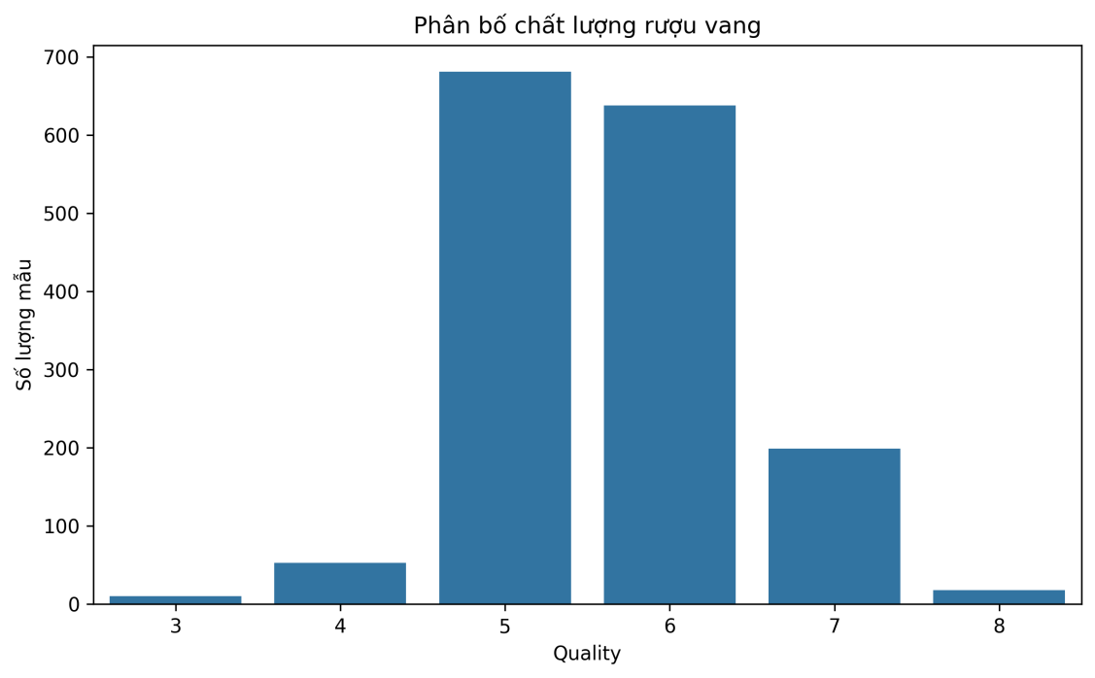
Hình 3.1. Phân bố điểm chất lượng
Biểu đồ cho thấy điểm 5 và 6 chiếm ưu thế, còn 3 và 8 rất hiếm. Điều này quan trọng vì mô hình sẽ có ít cơ hội học hai đầu thang điểm. Quyết định xử lý là giữ nguyên các mức hợp lệ, sử dụng nhiều metric và thận trọng khi diễn giải dự đoán cho vùng hiếm.

3.2.2. Nồng độ cồn và chất lượng
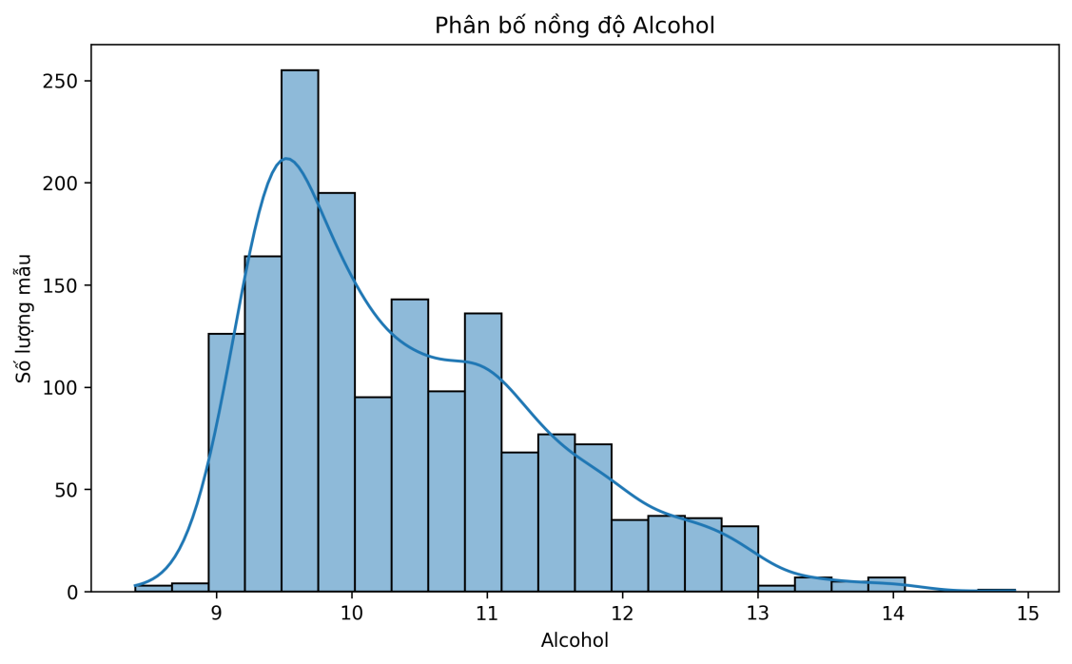
Hình 3.2. Phân bố nồng độ cồn
Phân bố alcohol không hoàn toàn đối xứng và phần lớn mẫu nằm ở vùng nồng độ phổ biến của dữ liệu. Đây là một trong các đặc trưng có quan hệ đáng chú ý với quality. Project không biến đổi phân bố bằng cách cắt ngọn; đặc trưng được giữ nguyên và đi qua quy trình chuẩn hóa chung.
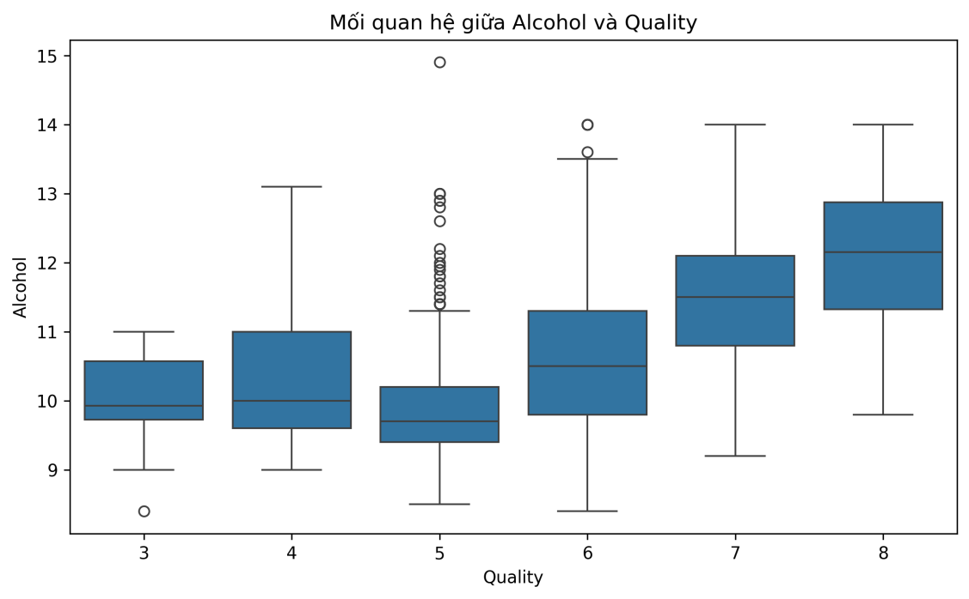
Hình 3.3. Quan hệ giữa nồng độ cồn và quality
Boxplot cho thấy trung vị alcohol có xu hướng tăng ở các mức quality cao hơn, dù các nhóm vẫn chồng lấn. Hệ số tương quan với quality sau loại trùng khoảng 0,4803, lớn nhất theo trị tuyệt đối trong các tương quan tuyến tính được quan sát. Kết quả gợi ý alcohol hữu ích cho dự đoán nhưng không đủ để quyết định chất lượng một mình.

3.2.3. Tương quan giữa các biến
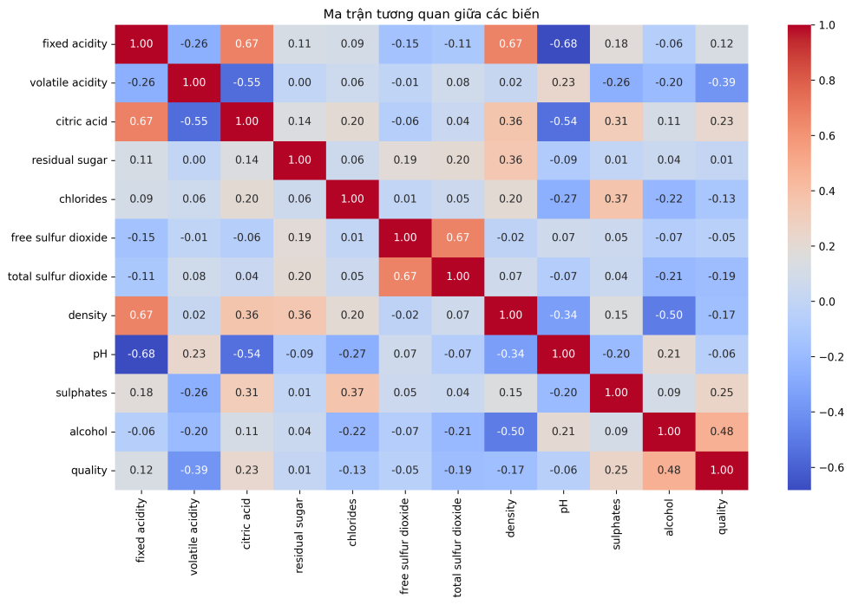
Hình 3.4. Ma trận tương quan giữa các biến
Heatmap cho phép xem đồng thời quan hệ tuyến tính giữa các đặc trưng và quality. Alcohol tương quan dương khoảng 0,4803; volatile acidity tương quan âm khoảng −0,3952; sulphates tương quan dương khoảng 0,2488; citric acid khoảng 0,2281. Một số cặp đầu vào cũng tương quan với nhau, cho thấy khả năng đồng tuyến tính và củng cố lý do thử Ridge bên cạnh Linear Regression.
Tương quan không đồng nghĩa quan hệ nhân quả. Giá trị gần 0 cũng không loại trừ quan hệ phi tuyến hoặc tương tác. Do đó, project không loại đặc trưng chỉ dựa trên hệ số tương quan, mà giữ đủ 11 biến cho cả mô hình tuyến tính và mô hình cây.
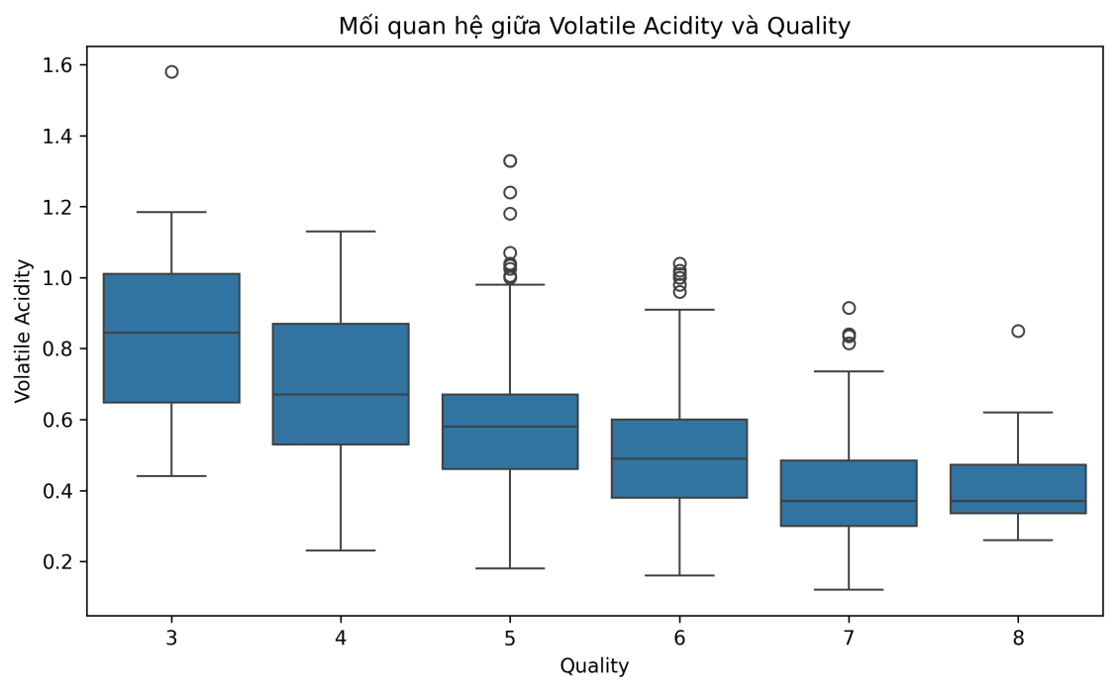
Hình 3.5. Quan hệ giữa độ axit bay hơi và quality
Các mức quality cao có xu hướng đi kèm volatile acidity thấp hơn, phù hợp với tương quan âm. Tuy nhiên, các hộp vẫn chồng lấn đáng kể, chứng tỏ đặc trưng này không tạo ranh giới tuyệt đối. Quyết định là giữ biến và để mô hình học trong quan hệ đa biến.

3.2.4. Phân tích biến mục tiêu
Sau loại trùng, quality có giá trị trung bình 5,6233, nhỏ nhất 3 và lớn nhất 8. Phân bố rời rạc nhưng được xử lý theo hướng hồi quy để bảo toàn khoảng cách số. Mất cân đối theo giá trị mục tiêu có thể làm dự đoán co về vùng 5–6. Vì vậy, MAE và RMSE cần được đọc cùng biểu đồ phân bố; kết quả tổng thể tốt không bảo đảm sai số đồng đều ở mỗi mức.
Nhận xét tương quan
Ngoài alcohol và volatile acidity, các hệ số với quality gồm sulphates 0,2488; citric acid 0,2281; fixed acidity 0,1190; chlorides −0,1310; total sulfur dioxide −0,1779; density −0,1843. residual sugar, free sulfur dioxide và pH có tương quan tuyến tính nhỏ. Các con số chỉ dùng để mô tả xu hướng, không dùng để khẳng định tác động nhân quả.

3.2.5. Giá trị ngoại lai
Ngoại lai thống kê có thể là mẫu hiếm nhưng hợp lệ. Project không có thông tin xác minh từng phép đo là sai, nên không xóa ngoại lai theo quy tắc IQR một cách máy móc. Cách làm này giữ thông tin về các mẫu đặc biệt, đồng thời chấp nhận rằng mô hình bình phương sai số có thể nhạy với chúng. Phạm vi dữ liệu được dùng để kiểm tra đầu vào hệ thống.

3.3. Tiền xử lý dữ liệu
Bước làm sạch thực tế là loại 240 dòng trùng và đặt lại thứ tự quan sát. Không có giá trị thiếu trong dữ liệu nguồn; tuy nhiên, quy trình vẫn có cơ chế điền bằng trung vị nếu dữ liệu đầu vào tương lai phát sinh thiếu ở bước xử lý nội bộ. Trung vị bền vững hơn trung bình trước giá trị lớn bất thường.
Toàn bộ 11 đặc trưng được giữ lại. Không cần mã hóa vì tất cả đều là số. Dữ liệu được chuẩn hóa về trung bình 0 và độ lệch chuẩn 1. Chuẩn hóa đặc biệt cần cho Ridge để mức điều chuẩn không phụ thuộc đơn vị đo; với mô hình cây, bước này không bắt buộc về mặt thuật toán nhưng giúp duy trì một quy trình đầu vào thống nhất.

3.3.1. Chia dữ liệu huấn luyện và kiểm tra
Sau làm sạch, 1.359 mẫu được chia theo tỷ lệ 80/20: 1.087 mẫu huấn luyện và 272 mẫu kiểm thử. Trạng thái ngẫu nhiên cố định bảo đảm khả năng tái lập.

3.3.2. Tránh rò rỉ dữ liệu
Tập dữ liệu được chia trước khi học trung vị và tham số chuẩn hóa. Mỗi vòng cross-validation tự học tiền xử lý trên phần huấn luyện của vòng đó. Tập test chỉ dùng cho đánh giá cuối và không tham gia lựa chọn siêu tham số. Cách tổ chức này bảo đảm thông tin từ dữ liệu kiểm thử không đi ngược vào mô hình.

XÂY DỰNG VÀ HUẤN LUYỆN MÔ HÌNH

4.1. Quy trình xây dựng mô hình
Quy trình gồm: dữ liệu đã làm sạch → chia tập huấn luyện và kiểm thử → tiền xử lý thống nhất → huấn luyện bốn mô hình → đánh giá chéo → tinh chỉnh → đánh giá trên tập kiểm thử → so sánh → lựa chọn mô hình. Mọi mô hình sử dụng cùng 11 đặc trưng, cùng phép chia và cùng hệ chỉ số.

4.2. Huấn luyện mô hình
Linear Regression được huấn luyện như đường cơ sở, không có siêu tham số chính cần tìm kiếm. Ridge dùng lưới α. Random Forest điều chỉnh số cây, độ sâu và số mẫu tối thiểu để chia. Gradient Boosting điều chỉnh số cây, learning rate và độ sâu. Các mô hình chưa tinh chỉnh cho kết quả test như bảng sau.
Mô hình | MAE | MSE | RMSE | R²
Linear Regression | 0,504141 | 0,431009 | 0,656513 | 0,391536
Ridge Regression | 0,504091 | 0,430831 | 0,656377 | 0,391788
Random Forest | 0,468199 | 0,383912 | 0,619606 | 0,458024
Gradient Boosting | 0,479145 | 0,383501 | 0,619275 | 0,458603

Hai mô hình cây cải thiện rõ so với hai mô hình tuyến tính, gợi ý dữ liệu có quan hệ phi tuyến hoặc tương tác mà mặt phẳng tuyến tính chưa biểu diễn đầy đủ.

4.3. Tinh chỉnh siêu tham số
Mô hình | Siêu tham số | Giá trị thử nghiệm | Giá trị chọn | CV RMSE
Ridge | α | 0,01; 0,1; 1; 10; 100 | 10 | 0,664837
Random Forest | Số cây | 100; 200 | 200 | 0,658339
Random Forest | Độ sâu | Không giới hạn; 5; 10 | 10 | 0,658339
Random Forest | Mẫu tối thiểu để chia | 2; 5 | 2 | 0,658339
Gradient Boosting | Số cây | 100; 200 | 100 | 0,657053
Gradient Boosting | Learning rate | 0,05; 0,1 | 0,05 | 0,657053
Gradient Boosting | Độ sâu | 2; 3 | 3 | 0,657053

Grid Search sử dụng 5-fold cross-validation và tối ưu RMSE. Gradient Boosting có CV RMSE thấp nhất một chút trong quá trình tinh chỉnh, nhưng việc lựa chọn cuối còn dựa trên đánh giá độc lập ở tập test. Đây là ví dụ cho thấy kết quả validation và test có thể khác do biến thiên mẫu; không nên chọn mô hình chỉ từ một con số.

4.4. Tiêu chí đánh giá
MAE phản ánh sai lệch tuyệt đối điển hình; MSE và RMSE nhấn mạnh dự đoán lệch xa; R² so sánh mô hình với dự đoán trung bình. Mô hình tốt hơn thường có MAE, MSE, RMSE thấp và R² cao trên cùng tập dữ liệu.

4.5. Kết quả sau tinh chỉnh
Mô hình | MAE | MSE | RMSE | R²
Ridge Tuned | 0,503789 | 0,429545 | 0,655396 | 0,393603
Random Forest Tuned | 0,468880 | 0,379509 | 0,616043 | 0,464240
Gradient Boosting Tuned | 0,480592 | 0,385366 | 0,620779 | 0,455971

Ridge sau tinh chỉnh cải thiện nhẹ so với cấu hình mặc định. Random Forest sau tinh chỉnh giảm MSE và RMSE, đồng thời tăng R²; MAE tăng rất nhỏ so với Random Forest mặc định nhưng vẫn là mức thấp nhất trong nhóm cấu hình tinh chỉnh. Gradient Boosting tinh chỉnh có kết quả test kém hơn cấu hình mặc định, cho thấy cấu hình tốt nhất theo CV không nhất thiết dẫn đầu trên một tập test cụ thể.
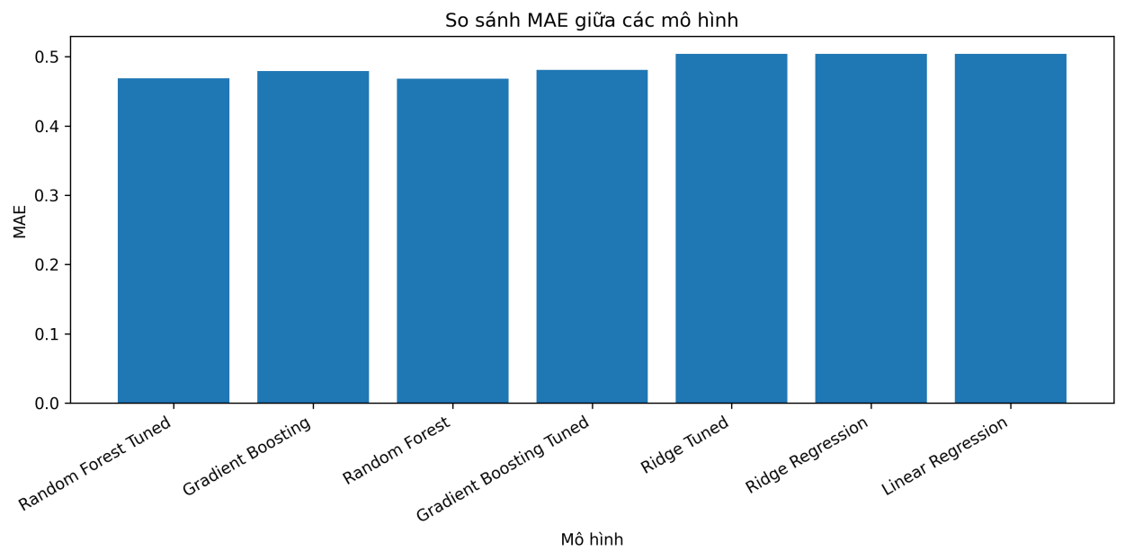
Hình 4.1. So sánh MAE giữa các mô hình
Biểu đồ MAE cho thấy nhóm mô hình cây có sai số tuyệt đối trung bình thấp hơn nhóm tuyến tính. Chênh lệch giữa các cấu hình cây nhỏ, do đó cần xem thêm RMSE và R².

4.6. So sánh mô hình
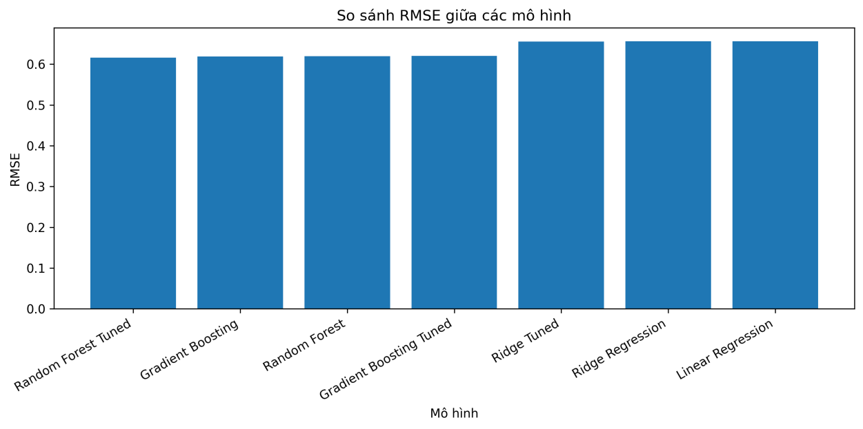
Hình 4.2. So sánh RMSE giữa các mô hình
Random Forest Tuned đạt RMSE 0,616043, thấp nhất trong bảng đánh giá tổng hợp của project. Điều này cho thấy khi tính cả mức phạt đối với sai số lớn, cấu hình này tạo cân bằng tốt trên tập test.
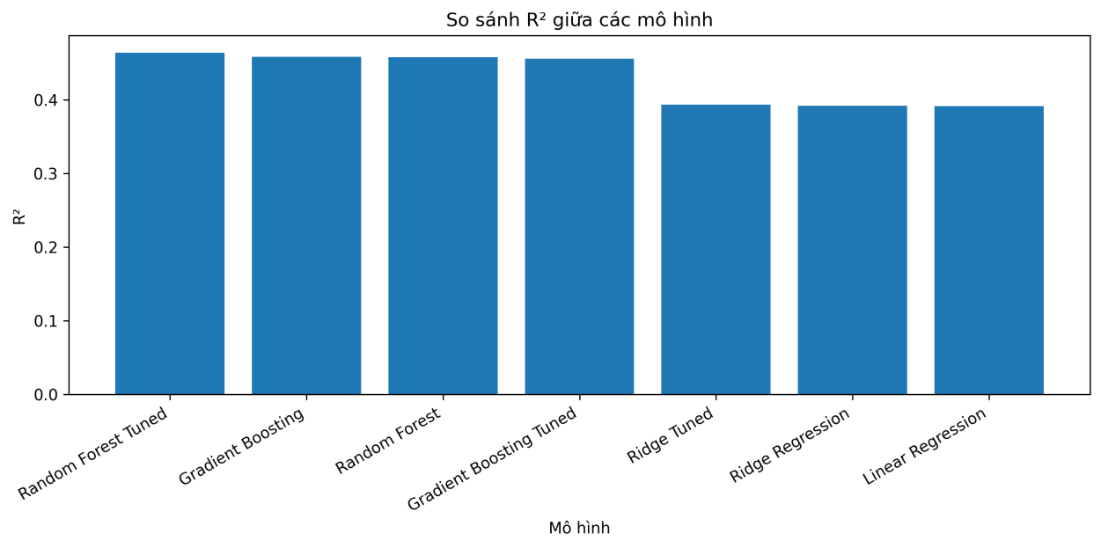
Hình 4.3. So sánh R² giữa các mô hình
R² cao nhất là 0,464240. Giá trị này có nghĩa mô hình giải thích được khoảng 46,424% biến thiên quality so với đường cơ sở trung bình trên tập test; không nên diễn giải thành “độ chính xác 46,424%”. Phần biến thiên chưa giải thích phản ánh nhiễu, giới hạn đặc trưng và giới hạn mô hình.

4.7. Dự đoán và phần dư
Phân tích giá trị thực so với dự đoán cho thấy mô hình thường bám tốt hơn ở vùng quality 5–6, nơi dữ liệu tập trung. Ở các mức hiếm, dự đoán có xu hướng co về trung tâm. Đây là hành vi thường gặp khi mục tiêu mất cân đối: tối ưu sai số tổng thể khuyến khích mô hình ưu tiên vùng có nhiều quan sát.
Phần dư được định nghĩa là y − ŷ. Một mô hình phù hợp mong muốn phần dư phân bố quanh 0 và không tạo mẫu hình rõ theo dự đoán. Với kết quả hiện tại, các chỉ số xác nhận sai số trung bình ở mức dưới một điểm, nhưng vẫn tồn tại trường hợp lệch đáng kể. Vì project không công bố đầy đủ thống kê phần dư theo từng nhóm, báo cáo không khẳng định phần dư tuân theo phân bố chuẩn.

4.8. Overfitting và Underfitting
Mô hình tuyến tính có kết quả thấp hơn nhóm cây, gợi ý dấu hiệu thiếu linh hoạt hơn là bằng chứng tuyệt đối về underfitting. Random Forest được giới hạn độ sâu ở 10 để kiểm soát phức tạp. Kết quả CV RMSE 0,658339 và test RMSE 0,616043 không cho thấy khoảng cách bất thường theo hướng test xấu hơn nhiều; tuy nhiên, chưa có bảng train metric đầy đủ nên không kết luận chắc chắn về mức overfitting.

4.9. Lựa chọn mô hình
Mô hình được lựa chọn là Random Forest Regressor sau tinh chỉnh với 200 cây, độ sâu tối đa 10 và số mẫu tối thiểu để chia bằng 2. Trên 272 mẫu kiểm thử, mô hình đạt MAE 0,468880; MSE 0,379509; RMSE 0,616043 và R² 0,464240.
Lựa chọn dựa trên nhiều bằng chứng. Mô hình có RMSE thấp nhất và R² cao nhất trong bảng so sánh tổng hợp, đồng thời MAE thấp hơn các mô hình tuyến tính và các cấu hình Gradient Boosting. Giới hạn độ sâu giúp kiểm soát phức tạp; số lượng 200 cây hỗ trợ ổn định dự đoán. Kết quả đánh giá chéo cũng nằm trong nhóm tốt nhất.
Mức R² cho thấy mô hình còn dư địa cải thiện và không giải thích toàn bộ biến thiên chất lượng. Vì vậy, mô hình phù hợp cho mục đích hỗ trợ dự đoán trong phạm vi dữ liệu tương thích, không phải thay thế hội đồng cảm quan. Việc lựa chọn là kết luận thực nghiệm trong nhóm mô hình và lưới tham số đã thử.

ĐÁNH GIÁ VÀ THẢO LUẬN KẾT QUẢ

5.1. Tích hợp mô hình vào hệ thống
Mô hình cuối được tích hợp cùng quy trình tiền xử lý để bảo đảm dữ liệu mới được xử lý nhất quán với lúc huấn luyện. Luồng dự đoán gồm: dữ liệu mới → kiểm tra đủ trường và kiểu dữ liệu → tiền xử lý → mô hình học máy → điểm quality dự đoán. Người dùng không cần tự chuẩn hóa đầu vào.

5.2. Kiến trúc hệ thống
Hệ thống được tổ chức theo các thành phần độc lập: giao diện người dùng, thành phần xử lý nghiệp vụ, thành phần dự đoán, mô hình học máy và cơ sở dữ liệu lịch sử. Giao diện thu nhận 11 giá trị; lớp nghiệp vụ kiểm tra, chuyển yêu cầu và ghi lịch sử; thành phần dự đoán thực hiện tiền xử lý và suy luận. Cách tách này giúp mỗi phần có trách nhiệm rõ và có thể kiểm thử riêng.
Thành phần | Trách nhiệm chính
Giao diện | Nhập dữ liệu, gửi yêu cầu, hiển thị kết quả và lịch sử
Xử lý nghiệp vụ | Kiểm tra yêu cầu, điều phối dự đoán, quản lý lỗi
Dự đoán | Áp dụng tiền xử lý và mô hình
Cơ sở dữ liệu | Lưu thời điểm, đầu vào và kết quả

5.3. Giao diện người dùng
Giao diện cung cấp 11 trường tương ứng với các đặc trưng hóa lý. Nhãn trường giúp người dùng nhận biết thông tin cần nhập. Dữ liệu được kiểm tra về tính đầy đủ và kiểu số trước khi gửi. Sau khi dự đoán thành công, điểm chất lượng được hiển thị rõ ràng; người dùng có thể xem lịch sử các lần dự đoán gần đây.
Thiết kế giao diện ưu tiên sự đơn giản và hạn chế nhập sai. Kết quả được trình bày như một giá trị ước lượng, không gắn nhãn “chứng nhận”. Nếu dữ liệu thiếu, sai kiểu hoặc nằm ngoài phạm vi được chấp nhận, hệ thống trả thông báo phù hợp để người dùng điều chỉnh.

5.4. Quy trình dự đoán
Quy trình gồm sáu bước: người dùng nhập dữ liệu; giao diện kiểm tra sơ bộ; thành phần nghiệp vụ xác thực yêu cầu; thành phần dự đoán áp dụng tiền xử lý và mô hình; kết quả được trả về; hệ thống lưu lịch sử rồi hiển thị cho người dùng. Mỗi yêu cầu có mã truy vết để hỗ trợ đối chiếu log giữa các thành phần.
Nếu thành phần dự đoán hoặc cơ sở dữ liệu không khả dụng, lớp nghiệp vụ xử lý ngoại lệ và trả trạng thái có kiểm soát thay vì làm hệ thống dừng không rõ nguyên nhân. Cơ chế này nâng cao khả năng quan sát và hỗ trợ chẩn đoán.

5.5. Triển khai hệ thống
Các thành phần được đóng gói và cấu hình trong một môi trường thống nhất, cho phép khởi chạy đồng bộ trên máy cục bộ. Giao diện, xử lý nghiệp vụ, dự đoán và cơ sở dữ liệu hoạt động độc lập nhưng kết nối trong cùng kiến trúc. Việc tách thành phần giúp thay đổi giao diện hoặc mô hình mà ít ảnh hưởng đến phần còn lại.
Hệ thống hiện được đánh giá trong môi trường thử nghiệm cục bộ. Chưa có bằng chứng triển khai công khai cho người dùng bên ngoài, vì vậy báo cáo không khẳng định khả năng vận hành ở quy mô sản xuất. Khi triển khai trực tuyến, cần bổ sung xác thực, mã hóa kết nối, giới hạn truy cập, sao lưu và giám sát tài nguyên.

5.6. Kiểm thử hệ thống
Các bộ kiểm thử tự động bao phủ dữ liệu hợp lệ, thiếu đặc trưng, sai kiểu, thừa trường, trạng thái mô hình, mã truy vết, chuyển tiếp yêu cầu, lưu và đọc lịch sử, cùng tình huống thành phần phụ trợ không khả dụng. Tổng cộng 24/24 trường hợp kiểm thử đơn vị và tích hợp đã đạt.
Nhóm kiểm thử | Kỳ vọng | Kết quả
Dữ liệu hợp lệ | Trả về dự đoán số | Đạt
Thiếu hoặc sai kiểu | Từ chối có thông báo | Đạt
Thừa đặc trưng | Từ chối yêu cầu | Đạt
Dịch vụ dự đoán gián đoạn | Xử lý lỗi an toàn | Đạt
Lịch sử | Trả dữ liệu đúng cấu trúc | Đạt
Mã truy vết | Được giữ hoặc tự sinh | Đạt

5.7. Kiểm thử hiệu năng
Hai kịch bản tải mô phỏng 10 và 20 người dùng đồng thời trong khoảng 60 giây. Kịch bản 10 người dùng xử lý 1.862 yêu cầu, thông lượng 30,96 yêu cầu/giây, p95 425,73 ms và tỷ lệ lỗi 0%. Kịch bản 20 người dùng xử lý 1.773 yêu cầu, thông lượng 29,39 yêu cầu/giây, p95 851,71 ms và tỷ lệ lỗi 0%.
Mục tiêu thử nghiệm là tỷ lệ lỗi dưới 1% và p95 dưới 2 giây khi hệ thống đã sẵn sàng. Cả hai kịch bản đều đạt. Khi tải tăng gấp đôi, độ trễ tăng và thông lượng giảm nhẹ, phản ánh chi phí tranh chấp tài nguyên nhưng chưa vượt ngưỡng đặt ra. Kết quả chỉ đại diện cho môi trường và khoảng tải đã thử, không đủ để suy rộng tới quy mô lớn hơn.

5.8. Hạn chế hệ thống
Hệ thống phụ thuộc vào miền dữ liệu huấn luyện và chỉ tiếp nhận 11 đặc trưng định trước. Kiểm tra phạm vi giúp ngăn giá trị bất hợp lý rõ ràng nhưng không phát hiện mọi trường hợp dịch chuyển phân bố. Lịch sử dự đoán chưa phải cơ chế giám sát chất lượng vì chưa có quality thực tế tương ứng. Triển khai cục bộ cũng chưa đánh giá đầy đủ bảo mật, khả năng chịu lỗi dài hạn và mở rộng ngang.

5.9. Hướng phát triển
Hướng thứ nhất là mở rộng dữ liệu theo thời gian, khu vực, mùa vụ và loại rượu, đồng thời tăng số mẫu ở các mức quality hiếm. Dữ liệu mới cần có quy trình đo nhất quán và thông tin về độ tin cậy của nhãn. Có thể đánh giá riêng sai số theo từng mức quality thay vì chỉ dùng metric tổng thể.
Hướng thứ hai là mở rộng phương pháp. Các mô hình boosting khác, hồi quy thứ bậc hoặc phương pháp dự đoán khoảng có thể được thử dưới cùng giao thức đánh giá. Có thể bổ sung giải thích cục bộ để cho biết yếu tố nào ảnh hưởng đến từng dự đoán, nhưng phải tránh diễn giải thành quan hệ nhân quả.
Hướng thứ ba là hoàn thiện vận hành: theo dõi phân bố đầu vào, thu thập nhãn thực tế, phát hiện suy giảm, quản lý phiên bản mô hình, tăng cường bảo mật và thiết kế cơ chế huấn luyện lại có kiểm soát. Kiểm thử tải nên mở rộng thời lượng và mức đồng thời. Những cải tiến này giúp chuyển sản phẩm từ minh họa học thuật sang hệ thống có khả năng vận hành tin cậy hơn.

KẾT LUẬN
Sau quá trình tìm hiểu, xây dựng và thực nghiệm, đề tài “Xây dựng hệ thống dự đoán chất lượng rượu vang” đã hoàn thành các mục tiêu chính được đặt ra. Đề tài đã triển khai đầy đủ một quy trình học máy từ khâu thu thập và tìm hiểu dữ liệu, phân tích khám phá dữ liệu, tiền xử lý, xây dựng mô hình, đánh giá kết quả cho đến tích hợp mô hình vào một hệ thống dự đoán có khả năng sử dụng thực tế. Qua quá trình thực hiện, đề tài không chỉ tập trung vào việc tìm ra mô hình có kết quả tốt mà còn chú trọng đến tính nhất quán của toàn bộ quy trình, khả năng tổng quát hóa của mô hình và mức độ phù hợp của kết quả đối với phạm vi dữ liệu được sử dụng.
Trước hết, đề tài đã tiến hành nghiên cứu bộ dữ liệu Red Wine Quality thuộc bộ Wine Quality trên UCI Machine Learning Repository. Tập dữ liệu ban đầu gồm 1.599 mẫu rượu vang đỏ với 11 đặc trưng hóa lý và một biến mục tiêu là quality. Các đặc trưng đầu vào gồm fixed acidity, volatile acidity, citric acid, residual sugar, chlorides, free sulfur dioxide, total sulfur dioxide, density, pH, sulphates và alcohol. Đây đều là các thông số có ý nghĩa trong việc mô tả đặc điểm hóa lý của từng mẫu rượu vang.
Trong giai đoạn kiểm tra và tiền xử lý dữ liệu, đề tài xác định dữ liệu không có giá trị thiếu nhưng tồn tại 240 dòng dữ liệu trùng lặp. Các dòng trùng này được loại bỏ nhằm hạn chế tình trạng một mẫu giống nhau được tính nhiều lần trong quá trình huấn luyện. Sau bước xử lý, tập dữ liệu còn lại 1.359 mẫu được sử dụng cho các bước phân tích và xây dựng mô hình. Các giá trị ngoại lai không bị loại bỏ một cách máy móc chỉ dựa trên tiêu chí thống kê, bởi một số giá trị khác biệt vẫn có thể là các phép đo hợp lệ của những mẫu rượu vang đặc biệt.
Bên cạnh quá trình làm sạch dữ liệu, đề tài cũng thực hiện phân tích khám phá dữ liệu nhằm hiểu rõ hơn cấu trúc và phân bố của tập dữ liệu. Các biểu đồ được sử dụng để khảo sát phân bố của biến quality, phân bố nồng độ alcohol, mối quan hệ giữa nồng độ cồn với chất lượng, mối quan hệ giữa volatile acidity với quality và tương quan giữa các biến. Kết quả phân tích cho thấy điểm chất lượng chủ yếu tập trung ở các mức trung bình, trong khi các mức chất lượng rất thấp hoặc rất cao xuất hiện với số lượng ít hơn. Đây là một đặc điểm quan trọng cần được xem xét khi đánh giá khả năng dự đoán của mô hình ở những vùng dữ liệu hiếm.
Sau khi hoàn tất quá trình phân tích và tiền xử lý, dữ liệu được chia thành tập huấn luyện và tập kiểm thử theo tỷ lệ 80:20, tương ứng với 1.087 mẫu huấn luyện và 272 mẫu kiểm thử. Tập huấn luyện được sử dụng để xây dựng và tinh chỉnh mô hình, trong khi tập kiểm thử được giữ độc lập để đánh giá kết quả cuối cùng. Việc tách tập kiểm thử giúp hạn chế tình trạng đánh giá mô hình trên chính dữ liệu đã được sử dụng trong quá trình lựa chọn siêu tham số.
Trong phần xây dựng mô hình, đề tài triển khai bốn thuật toán hồi quy gồm Linear Regression, Ridge Regression, Random Forest Regressor và Gradient Boosting Regressor. Việc lựa chọn bốn mô hình này cho phép so sánh giữa các phương pháp tuyến tính và các phương pháp phi tuyến dựa trên cây. Linear Regression được sử dụng như mô hình cơ sở, Ridge Regression bổ sung cơ chế điều chuẩn L2 nhằm kiểm soát độ lớn của các hệ số, trong khi Random Forest Regressor và Gradient Boosting Regressor có khả năng học các quan hệ phi tuyến phức tạp hơn giữa các đặc trưng đầu vào và điểm chất lượng.
Đối với các mô hình có nhiều siêu tham số, đề tài sử dụng 5-fold Cross Validation để hỗ trợ quá trình lựa chọn cấu hình phù hợp. Cách tiếp cận này giúp đánh giá hiệu quả mô hình trên nhiều phần dữ liệu khác nhau thay vì chỉ dựa trên một lần chia duy nhất. Sau khi hoàn thành quá trình tinh chỉnh, các mô hình được đánh giá trên cùng một tập kiểm thử bằng các chỉ số MAE, MSE, RMSE và R².
Kết quả thực nghiệm cho thấy Random Forest sau khi tinh chỉnh là mô hình đạt kết quả tốt nhất trong phạm vi các mô hình được thử nghiệm. Mô hình đạt MAE = 0,468880, RMSE = 0,616043 và R² = 0,464240. Giá trị MAE cho thấy độ lệch tuyệt đối trung bình giữa giá trị dự đoán và giá trị thực ở mức tương đối thấp so với thang điểm quality. RMSE cũng cho thấy phần lớn sai số dự đoán được kiểm soát ở mức chấp nhận được trong phạm vi của bài toán. Giá trị R² cho thấy mô hình có khả năng giải thích một phần đáng kể sự biến thiên của điểm chất lượng từ các đặc trưng hóa lý đầu vào.
Tuy nhiên, kết quả R² cũng cho thấy mô hình chưa thể giải thích toàn bộ sự khác biệt về chất lượng giữa các mẫu rượu vang. Điều này là hợp lý vì điểm quality không chỉ phụ thuộc vào 11 đặc trưng hóa lý trong tập dữ liệu mà còn có thể chịu ảnh hưởng của nhiều yếu tố khác như giống nho, niên vụ, điều kiện sản xuất, thời gian ủ, điều kiện bảo quản, đặc điểm cảm quan và sự khác biệt giữa những người đánh giá. Vì vậy, kết quả dự đoán của mô hình cần được hiểu là một giá trị ước lượng dựa trên thông tin hiện có chứ không phải một kết luận tuyệt đối về chất lượng của sản phẩm.
Một kết quả quan trọng khác của đề tài là việc tích hợp mô hình được lựa chọn vào hệ thống dự đoán. Hệ thống cho phép người dùng nhập 11 giá trị hóa lý của một mẫu rượu vang, kiểm tra tính hợp lệ của dữ liệu đầu vào và thực hiện dự đoán điểm chất lượng. Kết quả sau đó được hiển thị cho người sử dụng và có thể được lưu lại trong lịch sử dự đoán để phục vụ quá trình theo dõi hoặc kiểm tra lại. Việc tích hợp mô hình vào hệ thống giúp đề tài vượt ra khỏi phạm vi chỉ huấn luyện mô hình và thể hiện được khả năng đưa một mô hình học máy vào ứng dụng thực tế.
Hệ thống cũng được kiểm thử với các trường hợp đầu vào khác nhau nhằm đảm bảo các chức năng chính hoạt động đúng. Các trường hợp dữ liệu hợp lệ được xử lý và trả về kết quả dự đoán, trong khi dữ liệu không hợp lệ được kiểm tra và xử lý trước khi chuyển vào mô hình. Điều này góp phần giảm nguy cơ xảy ra lỗi do người dùng nhập sai dữ liệu hoặc dữ liệu đầu vào không đúng định dạng mà mô hình yêu cầu.
Thông qua quá trình thực hiện, đề tài đã giúp làm rõ mối liên hệ giữa các bước trong một quy trình học máy hoàn chỉnh. Chất lượng mô hình không chỉ phụ thuộc vào thuật toán mà còn phụ thuộc đáng kể vào quá trình kiểm tra dữ liệu, tiền xử lý, cách chia dữ liệu, lựa chọn chỉ số đánh giá và cách tinh chỉnh mô hình. Một thuật toán phức tạp không đảm bảo luôn cho kết quả tốt nếu dữ liệu hoặc quy trình đánh giá không phù hợp. Vì vậy, đề tài đặt trọng tâm vào việc xây dựng quy trình có thể kiểm tra và so sánh được thay vì chỉ tập trung vào việc tìm kiếm giá trị chỉ số cao nhất.
Bên cạnh những kết quả đạt được, đề tài vẫn còn một số hạn chế. Trước hết, quy mô tập dữ liệu sau xử lý chỉ còn 1.359 mẫu, trong khi chất lượng rượu vang trong thực tế có thể thay đổi rất lớn giữa các giống nho, vùng sản xuất và quy trình chế biến khác nhau. Bộ dữ liệu được sử dụng chỉ tập trung vào rượu vang đỏ Vinho Verde nên mô hình chưa thể được khẳng định là có khả năng áp dụng tốt cho tất cả các loại rượu vang.
Ngoài ra, biến mục tiêu quality được xây dựng từ đánh giá cảm quan của con người nên có thể tồn tại tính chủ quan và nhiễu. Hai mẫu có đặc điểm hóa lý gần giống nhau vẫn có thể được chấm điểm khác nhau do cảm nhận của người đánh giá. Bộ dữ liệu cũng không cung cấp đầy đủ thông tin về từng người đánh giá hoặc mức độ đồng thuận giữa những người chấm, vì vậy mô hình chỉ có thể học từ giá trị quality đã được ghi nhận trong dữ liệu.
Tập đặc trưng đầu vào cũng là một giới hạn đáng chú ý. Mười một thông số hóa lý chưa thể phản ánh đầy đủ tất cả các yếu tố ảnh hưởng đến chất lượng rượu vang. Các yếu tố như hương thơm, màu sắc, cấu trúc cảm giác, thời gian ủ, điều kiện bảo quản, giống nho, quy trình sản xuất hoặc thông tin vùng trồng chưa được đưa vào mô hình. Việc bổ sung thêm các đặc trưng phù hợp trong tương lai có thể giúp mô hình phản ánh tốt hơn chất lượng thực tế của sản phẩm.
Về mặt thuật toán, đề tài mới chỉ thử nghiệm bốn mô hình hồi quy phổ biến. Kết quả cho thấy Random Forest sau tinh chỉnh có hiệu quả tốt nhất trong nhóm mô hình được khảo sát, nhưng điều này không đồng nghĩa Random Forest là mô hình tối ưu tuyệt đối cho bài toán dự đoán chất lượng rượu vang. Các phương pháp khác như XGBoost, LightGBM, CatBoost, Support Vector Regression hoặc các mô hình học sâu có thể được thử nghiệm trong tương lai để đánh giá khả năng cải thiện kết quả.
Trong các hướng phát triển tiếp theo, đề tài có thể mở rộng dữ liệu bằng cách kết hợp thêm dữ liệu rượu vang trắng hoặc dữ liệu được thu thập từ nhiều vùng sản xuất khác nhau. Số lượng mẫu lớn hơn và đa dạng hơn có thể giúp mô hình tăng khả năng tổng quát hóa. Đồng thời, việc bổ sung thêm các thuộc tính liên quan đến nguyên liệu, quy trình sản xuất, thời gian ủ và đánh giá cảm quan cũng có thể nâng cao khả năng dự đoán.
Bên cạnh việc cải thiện mô hình, hệ thống có thể được mở rộng về chức năng. Có thể bổ sung giao diện trực quan hơn, chức năng thống kê kết quả dự đoán, quản lý lịch sử theo người dùng, xuất báo cáo hoặc so sánh nhiều mẫu rượu vang cùng lúc. Ngoài ra, mô hình có thể được triển khai dưới dạng API hoặc dịch vụ web để có thể tích hợp với các hệ thống khác thuận tiện hơn.
Nhìn chung, đề tài đã xây dựng được một quy trình tương đối hoàn chỉnh từ phân tích dữ liệu, tiền xử lý, xây dựng mô hình, tinh chỉnh, đánh giá đến tích hợp hệ thống dự đoán. Kết quả thực nghiệm cho thấy Random Forest sau tinh chỉnh là mô hình phù hợp nhất trong phạm vi nghiên cứu hiện tại, với các chỉ số MAE = 0,468880, RMSE = 0,616043 và R² = 0,464240. Hệ thống được xây dựng đã đáp ứng được chức năng dự đoán chất lượng rượu vang từ các thông số hóa lý và tạo cơ sở cho việc tiếp tục mở rộng trong tương lai.
Qua đề tài, nhóm đã củng cố được các kiến thức quan trọng về học máy có giám sát, bài toán hồi quy, phân tích dữ liệu, tiền xử lý, Cross Validation, đánh giá mô hình và triển khai mô hình vào hệ thống. Những kết quả đạt được đáp ứng mục tiêu của bài tập lớn và tạo nền tảng cho các nghiên cứu tiếp theo liên quan đến ứng dụng học máy trong phân tích và đánh giá chất lượng sản phẩm.

PHÂN CÔNG CÔNG VIỆC
STT | Thành viên | MSSV | Nội dung thực hiện
1 | Nguyễn Văn Vũ | 12523093
2 | Nguyễn Văn Linh | 10123207

TÀI LIỆU THAM KHẢO
[1] P. Cortez, A. Cerdeira, F. Almeida, T. Matos và J. Reis, “Modeling wine preferences by data mining from physicochemical properties,” Decision Support Systems, 47(4), tr. 547–553, 2009.
[2] UCI Machine Learning Repository, “Wine Quality,” DOI: 10.24432/C56S3T, truy cập tháng 9 năm 2026.
[3] T. Hastie, R. Tibshirani và J. Friedman, The Elements of Statistical Learning, ấn bản thứ hai, Springer, 2009.
[4] G. James, D. Witten, T. Hastie, R. Tibshirani và J. Taylor, An Introduction to Statistical Learning, ấn bản thứ hai, Springer, 2021.
[5] L. Breiman, “Random Forests,” Machine Learning, 45, tr. 5–32, 2001.
[6] J. H. Friedman, “Greedy Function Approximation: A Gradient Boosting Machine,” The Annals of Statistics, 29(5), tr. 1189–1232, 2001.

